建筑全能耗报告书
公共建筑
檐下三生——循环共生的未来乡村客厅设计
设计编号：GZA80021

工程地点 | ： | 湖南-郴州
建设单位 | ：
设计单位 | ：
设计人 | ：
校对人 | ：
审定人 | ：
报告日期 | : | 2026年1月3日

采用软件 | : 能耗计算BESI2025 | 
软件版本 | : 20250505(PLUS)
正版授权码 | : T18351330259
研发单位 | : 北京绿建软件股份有限公司

目 录

1 建筑概况 3
2 计算依据 3
3 软件介绍 3
4 气象数据 4
4.1 气象地点 4
4.2 逐日干球温度表 4
4.3 逐月辐照量表 4
4.4 峰值工况 4
5 建筑大样 5
6 围护结构 8
6.1 工程材料 8
6.2 围护结构作法简要说明 9
7 围护结构概况 9
8 房间类型 10
8.1 房间参数表 10
8.2 作息时间表 10
9 系统类型 10
9.1 系统分区 10
9.2 热回收参数 10
10 制冷系统 11
10.1 默认冷源 11
11 供暖系统 12
11.1 默认热源 12
12 空调风机 12
12.1 独立新排风 12
12.2 风机盘管 13
13 照明 13
14 插座设备 13
15 计算结果 14
15.1 负荷分项统计 14
15.2 逐月负荷表 14
15.3 逐月电耗 15
15.4 全年能耗 16
16 附录 18
16.1 工作日/节假日人员逐时在室率(%) 18
16.2 工作日/节假日照明开关时间表(%) 18
16.3 工作日/节假日设备逐时使用率(%) 19
16.4 工作日/节假日空调系统运行时间表(1:开,0:关) 20
16.5 工作日/节假日新风运行时间表(%) 20

建筑概况
工程名称 | 檐下三生——循环共生的未来乡村客厅设计
工程地点 | 湖南-郴州
地理位置 | 北纬：26.00° | 东经：113.03°
计算建筑面积(m²) | 地上3547 地下0
建筑层数 | 地上4 地下0
建筑高度（m） | 地上19.1 地下0.0
计算建筑体积(m³) | 15005.11
计算建筑外表面积(m²) | 7984.41
北向角度 | 315
结构类型
外墙太阳辐射吸收系数 | 0.75
屋顶太阳辐射吸收系数 | 0.75
控温期 | 供冷期:5.1-9.30,供暖期:10.15-4.15

计算依据
1. 《绿色建筑评价标准》(GB/T50378-2019)
2. 《民用建筑绿色性能计算标准》(JGJ/T 449-2018)
3. 《建筑能效标识技术标准》(JGJ/T 288-2012)
4. 《建筑节能与可再生能源利用通用规范》GB55015-2021
5. 《公共建筑节能设计标准》GB50189-2015
6. 《民用建筑热工设计规范》GB50176-2016
7. 《建筑幕墙、门窗通用技术条件》GB/T31433-2015

软件介绍
本报告内容由能耗计算BESI2025计算并输出，能耗计算BESI以CAD为平台，内置DOE2内核，可与建筑节能模型无缝对接，精准快速得到动态理想负荷，完美支持从《建筑能效标识技术标准》到《绿色建筑评价标准》要求的节能率，以及建筑全能耗的计算；软件充分考虑工程实际需求，从冷热源、输配水泵到末端风机，覆盖了常见暖通设备的能耗计算；并支持灵活的采暖供冷期、系统划分、运行策略设置等功能以及强大的结果数据分析。

气象数据

气象地点
湖南-郴州, 《建筑节能气象参数标准》

逐日干球温度表
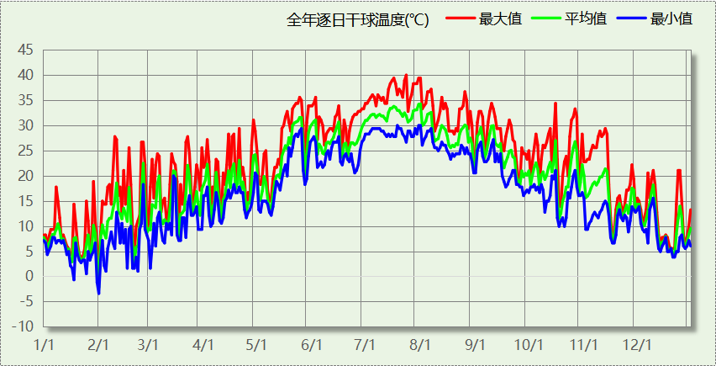

逐月辐照量表
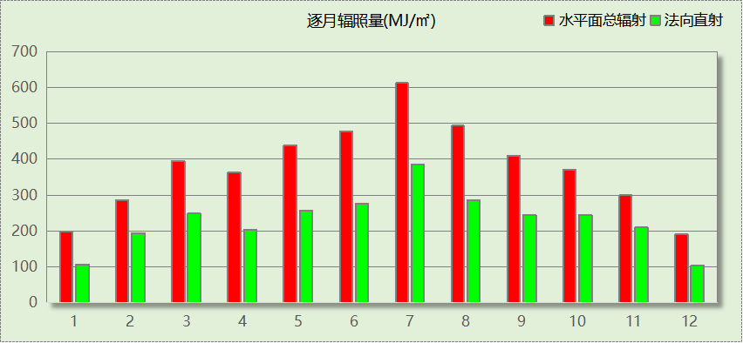

峰值工况
气象数据 | 时刻 | 干球温度(℃) | 湿球温度(℃) | 含湿量(g/kg) | 焓值(kj/kg)
最热 | 07月23日16时 | 40.0 | 26.1 | 16.2 | 81.9
最冷 | 01月31日12时 | -3.3 | -3.3 | 2.7 | 3.4

建筑大样
西南轴侧图
东北轴侧图
前视图
后视图

围护结构

工程材料
材料名称 | 导热系数  λ | 蓄热系数  S | 密度  ρ | 比热容  Cp | 蒸汽渗透  系数u | 数据来源
材料名称 | W/(m.K) | W/(㎡.K) | kg/m³ | J/(kg.K) | g/(m.h.kPa) | 数据来源
水泥砂浆 | 0.930 | 11.370 | 1800.0 | 1050.0 | 0.0210
聚合物水泥防水砂浆 | 0.930 | 11.370 | 1800.0 | 1050.0 | 0.0210
石灰砂浆 | 0.810 | 10.070 | 1600.0 | 1050.0 | 0.0443
钢筋混凝土 | 1.740 | 17.200 | 2500.0 | 920.0 | 0.0158
C20细石混凝土保护层，内配Φ4@100双向钢筋网片 | 1.510 | 15.360 | 2300.0 | 920.0 | 0.0173
难燃型挤塑聚苯板 | 0.030 | 0.540 | 25.0 | 5346.4 | 0.0162
加气混凝土砌块墙 | 0.220 | 3.490 | 700.0 | 1087.6 | 0.0111
聚氨酯防水涂料 | 0.150 | 6.070 | 580.0 | 5823.6 | 0.0014
重砂浆砌筑烧结页岩多孔砖/空心砖墙 | 0.580 | 7.920 | 1400.0 | 1062.3 | 0.0158
SBS改性沥青防水卷材 | 0.230 | 9.370 | 900.0 | 5832.3 | 0.0014
岩棉保温装饰复合一体板 | 0.045 | 0.750 | 160.0 | 1074.3 | 0.4880
粉煤灰陶粒混凝土 | 0.950 | 11.400 | 1700.0 | 1106.5 | 0.0140
石灰水泥砂浆 | 0.870 | 10.750 | 1700.0 | 1074.4 | 0.0443
1：2.5水泥砂浆 | 0.930 | 11.370 | 1800.0 | 1000.0 | 0.0210
干铺聚酯无纺布一层 | 0.930 | 11.370 | 1800.0 | 1000.0 | 0.0100
非固化橡胶沥青防水涂料 | 0.230 | 9.370 | 900.0 | 5832.3 | 0.0100

围护结构作法简要说明
1. 屋顶：屋顶构造一（上人倒置式屋面） (K=0.383,D=4.157)：（由上到下）
C20细石混凝土保护层，内配Φ4@100双向钢筋网片 50mm＋干铺聚酯无纺布一层 0mm＋难燃型挤塑聚苯板 85mm＋SBS改性沥青防水卷材 3mm＋非固化橡胶沥青防水涂料 2mm＋1：2.5水泥砂浆 20mm＋粉煤灰陶粒混凝土 30mm＋钢筋混凝土 120mm＋石灰水泥砂浆 10mm
2. 外墙（填充墙）：外墙（填充墙）构造一 (K=0.716,D=4.104)：（由外到内）
岩棉保温装饰复合一体板 45mm＋聚氨酯防水涂料 1.5mm＋聚合物水泥防水砂浆 6mm＋水泥砂浆 20mm＋重砂浆砌筑烧结页岩多孔砖/空心砖墙 200mm＋水泥砂浆 20mm
3. 热桥柱：热桥柱构造一 (K=0.856,D=3.350)：（由外到内）
岩棉保温装饰复合一体板 45mm＋聚氨酯防水涂料 1.5mm＋聚合物水泥防水砂浆 6mm＋水泥砂浆 20mm＋钢筋混凝土 200mm＋水泥砂浆 20mm
4. 外窗构造：断桥铝合金型材14.8mm 6 高透光双银 Low-E+12A+6 透明 (K=2.500)：
传热系数2.500W/㎡.K，窗太阳得热系数0.360

围护结构概况

 |  |  | 设计建筑 |  |  | 参照建筑
天窗屋顶比 |  |  | － |  |  | —
屋顶传热系数K  和热惰性指标 D |  |  | K=0.38  D=4.16 |  |  | K=—  D=—
外墙传热系数K  和热惰性指标 D |  |  | K=0.78  D=3.98 |  |  | K=—  D=—
挑空楼板传热系数K  和热惰性指标 D |  |  | K=－  D=－ |  |  | K=—  D=—
天窗传热系数K  和太阳得热系数 SHGC |  |  | K=－  SHGC=－ |  |  | K=—  SHGC=—
外窗（包括透明幕墙） | 朝向 | 立面 | 窗墙比 | 传热  系数 | 太阳得热系数 | 窗墙比 | 传热  系数 | 太阳得热系数
外窗（包括透明幕墙） | 南向 | 南-默认立面 | 0.40 | 2.50 | 0.36
外窗（包括透明幕墙） | 北向 | 北-默认立面 | 0.43 | 2.50 | 0.36
外窗（包括透明幕墙） | 东向 | 东-默认立面 | 0.29 | 2.50 | 0.36
外窗（包括透明幕墙） | 西向 | 西-默认立面 | 0.31 | 2.50 | 0.36
室内参数和气象条件设置 |  |  | 按《建筑节能与可再生能源利用通用规范》附录C设置

房间类型

房间参数表
房间类型 | 空调  温度℃ | 供暖  温度℃ | 新风量 | 渗透风  换气次数 | 人员密度 | 照明功率 | 插座设备  功率
卫生间 | 28 | 18 | 20(m³/h.人) | 0(次/h) | 20(㎡/人) | 4(W/㎡) | 15(W/㎡)
厨房 | 27 | 18 | 28(次/h) | 0(次/h) | 5(㎡/人) | 9(W/㎡) | 15(W/㎡)
展览馆 | 26 | 20 | 30(m³/h.人) | 0(次/h) | 8(㎡/人) | 9(W/㎡) | 15(W/㎡)
库房 | － | － | 0(m³/h.人) | 0(次/h) | 0(人) | 2(W/㎡) | 0(W/㎡)
普通办公室 | 26 | 20 | 30(m³/h.人) | 0(次/h) | 8(㎡/人) | 8(W/㎡) | 15(W/㎡)
楼梯间 | － | － | 0(m³/h.人) | 0(次/h) | 0(人) | 2(W/㎡) | 15(W/㎡)
空房间 | － | － | 0(m³/h.人) | 0(次/h) | 0(人) | 0(W/㎡) | 0(W/㎡)
设备间 | － | － | 0(m³/h.人) | 0(次/h) | 0(人) | 3.5(W/㎡) | 15(W/㎡)
走廊 | 26 | 16 | 20(m³/h.人) | 0(次/h) | 50(㎡/人) | 3(W/㎡) | 15(W/㎡)
餐厅 | 26 | 18 | 30(m³/h.人) | 0(次/h) | 2.5(㎡/人) | 9(W/㎡) | 15(W/㎡)
高档办公室 | 26 | 20 | 30(m³/h.人) | 0(次/h) | 8(㎡/人) | 13.5(W/㎡) | 15(W/㎡)

作息时间表
详见附录

系统类型

系统分区
系统编号 | 系统类型 | 面积(㎡) | 包含的房间
自动 | 中央空调-双管制风机盘管 | 4117.12 | 所有房间

热回收参数
系统编号 | 热回收 | 供冷 |  | 供暖
系统编号 | 热回收 | 回收效率(%) | 启动温(焓)差 | 回收效率(%) | 启动温(焓)差
自动 | 无 | － | － | － | －

制冷系统

默认冷源

供应的系统
系统编号 | 自动, NACAcSys

冷水机组
名称 | 类型 | 额定耗电量  (kW) | 额定制冷量  (kW) | 额定性能系数  (COP) | 台数
机组1 | 水冷-螺杆式冷水机组 | 100 | 500 | 5.00 | 1

水泵系统
机组名称 | 类型 | 调节 | 流量  (m3/h) | 扬程  (m) | 设计工作效率(%) | 输入功率  (kW) | 冷却塔耗电比(kWh/m3) | 台数
机组1 | 冷冻水泵 | 单速 | 103 | 30 | 80 | 12.1 | － | 1
机组1 | 冷却水泵 | 单速 | 124 | 30 | 80 | 14.6 | 0.03 | 1

运行工况
负载率  (%) | 机组制冷量  (kW) | 机组功率  (kW) | 性能系数  (COP) | 冷却水泵功率  (kW) | 冷冻水泵功率  (kW) | 冷却塔功率  (kW)
20 | 100 | 25 | 4.00 | 9.8 | 11.7 | 3
40 | 200 | 48 | 4.17 | 9.8 | 11.7 | 3
60 | 300 | 68 | 4.41 | 9.8 | 11.7 | 3
80 | 400 | 80 | 5.00 | 9.8 | 11.7 | 3
100 | 500 | 100 | 5.00 | 9.8 | 11.7 | 3

制冷能耗
负荷区间  (%) | 区间负荷  (kWh) | 运行时长(h) | 制冷机组  (kWh) | 平均性能系数(COP) | 冷却水泵  (kWh) | 冷冻水泵  (kWh) | 冷却塔  (kWh)
0~20 | 1751 | 100 | 438 | 4.00 | 980 | 1170 | 300
20~40 | 11185 | 72 | 2723 | 4.11 | 706 | 842 | 216
40~60 | 27599 | 107 | 6395 | 4.32 | 1049 | 1252 | 321
60~80 | 50383 | 144 | 10692 | 4.71 | 1411 | 1685 | 432
80~100 | 70581 | 156 | 14116 | 5.00 | 1529 | 1825 | 468
>100 | 391329 | 629 | 62900 | － | 6164 | 7359 | 6290
合计 | 552829 | 1208 | 97264 |  | 11838 | 14134 | 8027

供暖系统

默认热源

供应的系统
系统编号 | 自动

热水锅炉
燃料类型 | 容量  (MW) | 台数 | 累计热负荷  (kWh) | 锅炉  热效率 | 外网热  输送效率 | 标准煤消耗(kgce) | 折合电耗  (kWh)
烟煤II | 1.00 | 1 | 93051 | 0.78 | 0.92 | 15929.93 | 44250
标准煤热值：8.14kWh/kgce；标准煤折电系数：0.36

热水循环泵
类型 | 调节 | 流量(m3/h) | 扬程(m) | 设计工作效率(%) | 输入功率(kW) | 台数
供暖水泵 | 单速 | 100 | 30 | 80 | 11.7 | 1

热水循环水泵能耗
负荷  率  (%) | 锅炉  负荷  (kW) | 供暖水  泵功率  (kW) | 热水输送  能效比  EHR | 区间  负荷  (kWh) | 区间  时长  (h) | 供暖水  泵电耗  (kWh)
20 | 200 | 11.7 | 0.0585 | 65577 | 1133 | 13256
40 | 400 | 11.7 | 0.0293 | 27064 | 108 | 1264
60 | 600 | 11.7 | 0.0195 | 410 | 1 | 12
80 | 800 | 11.7 | 0.0146 | 0 | 0 | 0
100 | 1000 | 11.7 | 0.0117 | 0 | 0 | 0
综合 |  |  |  | 93051 | 1242 | 14531

空调风机

独立新排风
系统编号 | 新风量  (m³/h) | 单位风量耗功率  W/(m³/h) | 风机功率(W) | 运行时长(h) | 新风电耗(kWh)
自动 | 42174 | 0.24 | 10122 | 2784 | 28179
合计 |  |  |  |  | 28179

系统编号 | 排风量  (m³/h) | 排风比 | 单位风量耗功率W/(m³/h) | 风机功率(W) | 运行时长(h) | 排风电耗  (kWh)
自动 | 33739 | 0.8 | 0.24 | 8097 | 2784 | 22543
合计 |  |  |  |  |  | 22543

风机盘管
系统编号 | 总功率(W) | 同时使用系数 | 运行时长(h) | 风机盘管电耗(kWh)
自动 | 400 | 1 | 2450 | 980
合计 |  |  |  | 980

照明
房间类型 | 单位面积电耗  (kWh/㎡) | 房间数量 | 房间合计面积  (㎡) | 合计电耗  (kWh)
办公-卫生间 | 6.72 | 44 | 408 | 2742
办公-厨房 | 15.12 | 1 | 138 | 2083
博览-展览馆 | 15.12 | 4 | 383 | 5790
办公-库房 | 12.00 | 5 | 126 | 1512
办公-普通办公室 | 13.44 | 44 | 1453 | 19524
办公-楼梯间 | 5.50 | 16 | 446 | 2452
办公-空房间 | 0.00 | 6 | 946 | 0
办公-设备间 | 21.00 | 1 | 49 | 1020
办公-走廊 | 7.09 | 2 | 256 | 1816
办公-餐厅 | 15.12 | 7 | 1298 | 19630
办公-高档办公室 | 22.68 | 2 | 491 | 11143
总计 |  |  |  | 67711

插座设备
房间类型 | 单位面积电耗  (kWh/㎡) | 房间数量 | 房间合计面积  (㎡) | 合计电耗  (kWh)
办公-卫生间 | 35.25 | 44 | 408 | 14382
办公-厨房 | 35.25 | 1 | 138 | 4856
博览-展览馆 | 35.25 | 4 | 383 | 13498
办公-库房 | 0.00 | 5 | 126 | 0
办公-普通办公室 | 35.25 | 44 | 1453 | 51207
办公-楼梯间 | 37.50 | 16 | 446 | 16718
办公-空房间 | 0.00 | 6 | 946 | 0
办公-设备间 | 90.00 | 1 | 49 | 4370
办公-走廊 | 33.19 | 2 | 256 | 8504
办公-餐厅 | 35.25 | 7 | 1298 | 45764
办公-高档办公室 | 35.25 | 2 | 491 | 17318
总计 |  |  |  | 176617

计算结果

负荷分项统计
分类 | 围护传热 | 室内得热 | 窗日射 | 不利  新风/渗透 | 有利  新风/渗透 | 热回收 | 合计
供暖(kWh/㎡) | -10.93 | 13.02 | 3.13 | -31.44 | — | 0.00 | -26.23
供冷(kWh/㎡) | 17.29 | 43.54 | 11.08 | 84.04 | -0.10 | 0.00 | 155.85
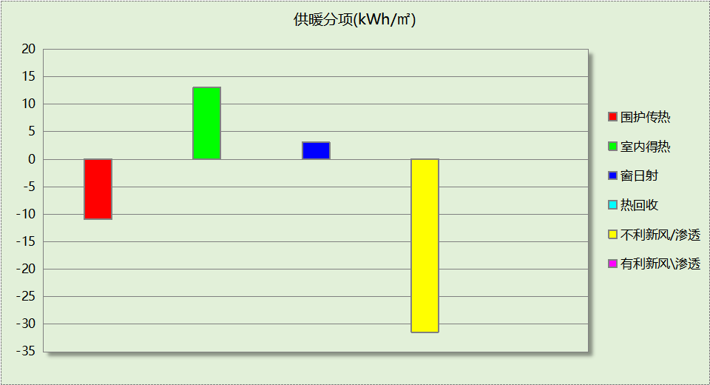
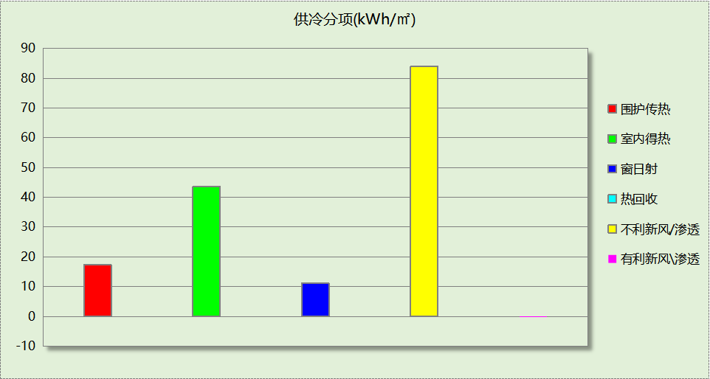

逐月负荷表
月份 | 供暖(kWh) | 供冷(kWh) | 热负荷  峰值(kW) | 热负荷  峰值时刻 | 冷负荷  峰值(kW) | 冷负荷  峰值时刻
1月 | 42056 | 0 | 393.031 | 1月31日8时 | 0.000 | --
2月 | 16569 | 0 | 410.183 | 2月4日8时 | 0.000 | --
3月 | 9536 | 0 | 270.806 | 3月1日8时 | 0.000 | --
4月 | 3211 | 0 | 115.401 | 4月10日8时 | 0.000 | --
5月 | 0 | 59043 | 0.000 | -- | 612.571 | 5月24日14时
6月 | 0 | 90041 | 0.000 | -- | 665.929 | 6月18日15时
7月 | 0 | 161648 | 0.000 | -- | 758.147 | 7月15日15时
8月 | 0 | 151598 | 0.000 | -- | 795.172 | 8月14日16时
9月 | 0 | 90499 | 0.000 | -- | 720.872 | 9月9日15时
10月 | 475 | 0 | 27.099 | 10月17日8时 | 0.000 | --
11月 | 2344 | 0 | 61.078 | 11月18日8时 | 0.000 | --
12月 | 18861 | 0 | 301.130 | 12月23日8时 | 0.000 | --
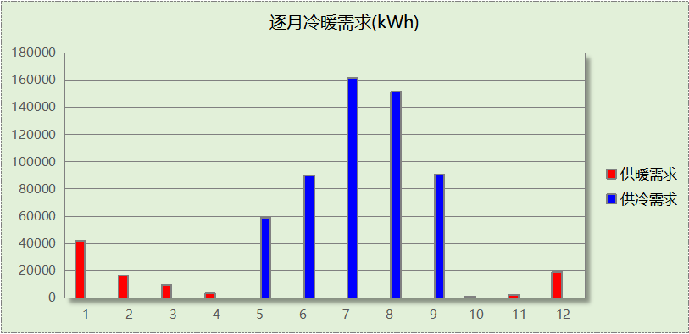
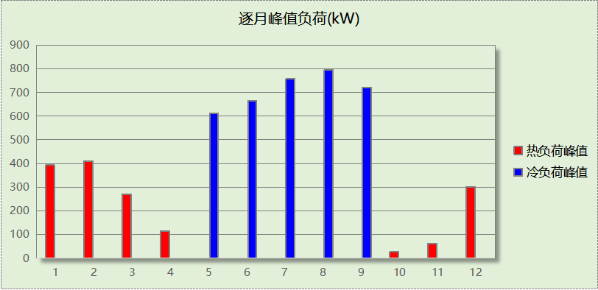

逐月电耗
注:供冷供暖为冷热源及输配水泵电耗，热水为扣减太阳能后电耗，所有数据单位kWh/㎡。
月 | 供冷 | 供暖 | 空调风机 | 照明 | 插座设备 | 排风机 | 电梯 | 热水
1 | 0.00 | 6.51 | 1.39 | 1.68 | 4.38 | 0.00 | 0.00 | 0.00
2 | 0.00 | 2.89 | 1.07 | 1.30 | 3.39 | 0.00 | 0.00 | 0.00
3 | 0.00 | 2.11 | 1.32 | 1.60 | 4.18 | 0.00 | 0.00 | 0.00
4 | 0.00 | 0.83 | 0.63 | 1.60 | 4.18 | 0.00 | 0.00 | 0.00
5 | 4.84 | 0.00 | 1.38 | 1.68 | 4.38 | 0.00 | 0.00 | 0.00
6 | 6.69 | 0.00 | 1.20 | 1.45 | 3.78 | 0.00 | 0.00 | 0.00
7 | 9.84 | 0.00 | 1.45 | 1.76 | 4.58 | 0.00 | 0.00 | 0.00
8 | 9.04 | 0.00 | 1.39 | 1.68 | 4.38 | 0.00 | 0.00 | 0.00
9 | 6.60 | 0.00 | 1.26 | 1.53 | 3.98 | 0.00 | 0.00 | 0.00
10 | 0.00 | 0.17 | 0.80 | 1.53 | 3.98 | 0.00 | 0.00 | 0.00
11 | 0.00 | 0.72 | 1.31 | 1.60 | 4.18 | 0.00 | 0.00 | 0.00
12 | 0.00 | 3.35 | 1.38 | 1.68 | 4.38 | 0.00 | 0.00 | 0.00
合计 | 37.00 | 16.57 | 14.58 | 19.09 | 49.79 | 0.00 | 0.00 | 0.00

全年能耗
能耗分类 | 能耗子类 | 设计建筑  (kWh/㎡) | 备注
建筑负荷 | 耗冷量 | 155.85
建筑负荷 | 耗热量 | 26.23
建筑负荷 | 冷热合计 | 182.08
热回收 | 供冷 | 0.00
热回收 | 供暖 | 0.00
热回收 | 冷热合计 | 0.00
供冷电耗  (Ec) | 中央冷源 | 27.42
供冷电耗  (Ec) | 冷却水泵 | 3.34
供冷电耗  (Ec) | 冷冻水泵 | 3.98
供冷电耗  (Ec) | 冷却塔 | 2.26
供冷电耗  (Ec) | 多联机/单元式空调 | 0.00
供冷电耗  (Ec) | 供冷合计 | 37.00
供暖电耗  (Eh) | 中央热源 | 12.47
供暖电耗  (Eh) | 供暖水泵 | 4.10
供暖电耗  (Eh) | 热源侧水泵 | 0.00
供暖电耗  (Eh) | 多联机/单元式热泵/壁挂炉 | 0.00
供暖电耗  (Eh) | 供暖合计 | 16.57
空调风机电耗  (Ef) | 新排风 | 14.30
空调风机电耗  (Ef) | 风机盘管 | 0.28
空调风机电耗  (Ef) | 全空气系统 | 0.00
空调风机电耗  (Ef) | 风机合计 | 14.58
照明电耗(El) |  | 19.09
插座设备电耗(Ej) |  | 49.79
其他电耗(Eo) | 电梯 | 0.00
其他电耗(Eo) | 独立排风机 | 0.00
其他电耗(Eo) | 生活热水 | 0.00 | 扣减了太阳能热水
其他电耗(Eo) | 炊事 | 0.00
其他电耗(Eo) | 其他设备 | 0.00
其他电耗(Eo) | 其他合计 | 0.00
可再生发电  (Er) | 光伏发电(Ep) | 0.00
可再生发电  (Er) | 风力发电(Ew) | 0.00
可再生发电  (Er) | 合计 | 0.00
建筑总能耗(E1)：电耗(kWh/㎡) |  | 137.03 | E1=Ec+Eh+Ef+El +Ej +Eo-Er

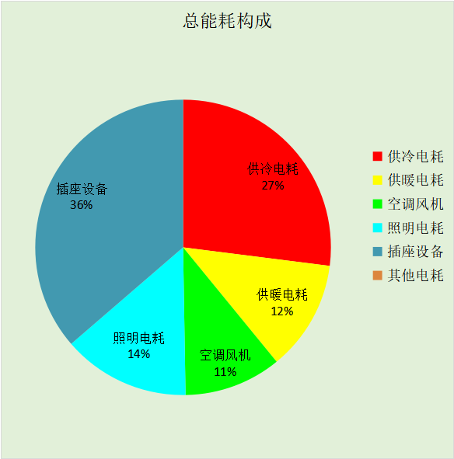

附录

工作日/节假日人员逐时在室率(%)

房间类型 | 1 | 2 | 3 | 4 | 5 | 6 | 7 | 8 | 9 | 10 | 11 | 12 | 13 | 14 | 15 | 16 | 17 | 18 | 19 | 20 | 21 | 22 | 23 | 24
办公-卫生间 | 0 | 0 | 0 | 0 | 0 | 0 | 10 | 50 | 100 | 100 | 100 | 30 | 100 | 100 | 100 | 100 | 50 | 20 | 10 | 0 | 0 | 0 | 0 | 0
办公-卫生间 | 0 | 0 | 0 | 0 | 0 | 0 | 0 | 20 | 45 | 0 | 0 | 0 | 0 | 0 | 0 | 0 | 0 | 0 | 0 | 0 | 0 | 0 | 0 | 0
办公-厨房 | 0 | 0 | 0 | 0 | 0 | 0 | 10 | 50 | 100 | 100 | 100 | 30 | 100 | 100 | 100 | 100 | 50 | 20 | 10 | 0 | 0 | 0 | 0 | 0
办公-厨房 | 0 | 0 | 0 | 0 | 0 | 0 | 0 | 20 | 45 | 0 | 0 | 0 | 0 | 0 | 0 | 0 | 0 | 0 | 0 | 0 | 0 | 0 | 0 | 0
博览-展览馆 | 0 | 0 | 0 | 0 | 0 | 0 | 10 | 50 | 100 | 100 | 100 | 30 | 100 | 100 | 100 | 100 | 50 | 20 | 10 | 0 | 0 | 0 | 0 | 0
博览-展览馆 | 0 | 0 | 0 | 0 | 0 | 0 | 0 | 20 | 45 | 0 | 0 | 0 | 0 | 0 | 0 | 0 | 0 | 0 | 0 | 0 | 0 | 0 | 0 | 0
办公-库房 | 0 | 0 | 0 | 0 | 0 | 0 | 0 | 0 | 0 | 0 | 0 | 0 | 0 | 0 | 0 | 0 | 0 | 0 | 0 | 0 | 0 | 0 | 0 | 0
办公-库房 | 0 | 0 | 0 | 0 | 0 | 0 | 0 | 0 | 0 | 0 | 0 | 0 | 0 | 0 | 0 | 0 | 0 | 0 | 0 | 0 | 0 | 0 | 0 | 0
办公-普通办公室 | 0 | 0 | 0 | 0 | 0 | 0 | 10 | 50 | 100 | 100 | 100 | 30 | 100 | 100 | 100 | 100 | 50 | 20 | 10 | 0 | 0 | 0 | 0 | 0
办公-普通办公室 | 0 | 0 | 0 | 0 | 0 | 0 | 0 | 20 | 45 | 0 | 0 | 0 | 0 | 0 | 0 | 0 | 0 | 0 | 0 | 0 | 0 | 0 | 0 | 0
办公-楼梯间 | 0 | 0 | 0 | 0 | 0 | 0 | 0 | 20 | 50 | 80 | 80 | 80 | 80 | 80 | 80 | 80 | 80 | 80 | 80 | 70 | 50 | 0 | 0 | 0
办公-楼梯间 | 0 | 0 | 0 | 0 | 0 | 0 | 0 | 0 | 0 | 0 | 0 | 0 | 0 | 0 | 0 | 0 | 0 | 0 | 0 | 0 | 0 | 0 | 0 | 0
办公-空房间 | 0 | 0 | 0 | 0 | 0 | 0 | 0 | 0 | 0 | 0 | 0 | 0 | 0 | 0 | 0 | 0 | 0 | 0 | 0 | 0 | 0 | 0 | 0 | 0
办公-空房间 | 0 | 0 | 0 | 0 | 0 | 0 | 0 | 0 | 0 | 0 | 0 | 0 | 0 | 0 | 0 | 0 | 0 | 0 | 0 | 0 | 0 | 0 | 0 | 0
办公-设备间 | 0 | 0 | 0 | 0 | 0 | 0 | 0 | 0 | 0 | 0 | 0 | 0 | 0 | 0 | 0 | 0 | 0 | 0 | 0 | 0 | 0 | 0 | 0 | 0
办公-设备间 | 0 | 0 | 0 | 0 | 0 | 0 | 0 | 0 | 0 | 0 | 0 | 0 | 0 | 0 | 0 | 0 | 0 | 0 | 0 | 0 | 0 | 0 | 0 | 0
办公-走廊 | 0 | 0 | 0 | 0 | 0 | 0 | 10 | 50 | 95 | 95 | 95 | 80 | 80 | 95 | 95 | 95 | 95 | 30 | 30 | 0 | 0 | 0 | 0 | 0
办公-走廊 | 0 | 0 | 0 | 0 | 0 | 0 | 0 | 0 | 0 | 0 | 0 | 0 | 0 | 0 | 0 | 0 | 0 | 0 | 0 | 0 | 0 | 0 | 0 | 0
办公-餐厅 | 0 | 0 | 0 | 0 | 0 | 0 | 10 | 50 | 100 | 100 | 100 | 30 | 100 | 100 | 100 | 100 | 50 | 20 | 10 | 0 | 0 | 0 | 0 | 0
办公-餐厅 | 0 | 0 | 0 | 0 | 0 | 0 | 0 | 20 | 45 | 0 | 0 | 0 | 0 | 0 | 0 | 0 | 0 | 0 | 0 | 0 | 0 | 0 | 0 | 0
办公-高档办公室 | 0 | 0 | 0 | 0 | 0 | 0 | 10 | 50 | 100 | 100 | 100 | 30 | 100 | 100 | 100 | 100 | 50 | 20 | 10 | 0 | 0 | 0 | 0 | 0
办公-高档办公室 | 0 | 0 | 0 | 0 | 0 | 0 | 0 | 20 | 45 | 0 | 0 | 0 | 0 | 0 | 0 | 0 | 0 | 0 | 0 | 0 | 0 | 0 | 0 | 0

注：上行：工作日；下行：节假日

工作日/节假日照明开关时间表(%)

房间类型 | 1 | 2 | 3 | 4 | 5 | 6 | 7 | 8 | 9 | 10 | 11 | 12 | 13 | 14 | 15 | 16 | 17 | 18 | 19 | 20 | 21 | 22 | 23 | 24
办公-卫生间 | 10 | 10 | 10 | 10 | 10 | 10 | 10 | 36 | 62 | 56 | 54 | 43 | 53 | 55 | 58 | 67 | 40 | 18 | 10 | 10 | 10 | 10 | 10 | 10
办公-卫生间 | 0 | 0 | 0 | 0 | 0 | 0 | 0 | 0 | 0 | 0 | 0 | 0 | 0 | 0 | 0 | 0 | 0 | 0 | 0 | 0 | 0 | 0 | 0 | 0
办公-厨房 | 10 | 10 | 10 | 10 | 10 | 10 | 10 | 36 | 62 | 56 | 54 | 43 | 53 | 55 | 58 | 67 | 40 | 18 | 10 | 10 | 10 | 10 | 10 | 10
办公-厨房 | 0 | 0 | 0 | 0 | 0 | 0 | 0 | 0 | 0 | 0 | 0 | 0 | 0 | 0 | 0 | 0 | 0 | 0 | 0 | 0 | 0 | 0 | 0 | 0
博览-展览馆 | 10 | 10 | 10 | 10 | 10 | 10 | 10 | 36 | 62 | 56 | 54 | 43 | 53 | 55 | 58 | 67 | 40 | 18 | 10 | 10 | 10 | 10 | 10 | 10
博览-展览馆 | 0 | 0 | 0 | 0 | 0 | 0 | 0 | 0 | 0 | 0 | 0 | 0 | 0 | 0 | 0 | 0 | 0 | 0 | 0 | 0 | 0 | 0 | 0 | 0
办公-库房 | 100 | 100 | 100 | 100 | 100 | 100 | 100 | 100 | 100 | 100 | 100 | 100 | 100 | 100 | 100 | 100 | 100 | 100 | 100 | 100 | 100 | 100 | 100 | 100
办公-库房 | 0 | 0 | 0 | 0 | 0 | 0 | 0 | 0 | 0 | 0 | 0 | 0 | 0 | 0 | 0 | 0 | 0 | 0 | 0 | 0 | 0 | 0 | 0 | 0
办公-普通办公室 | 10 | 10 | 10 | 10 | 10 | 10 | 10 | 36 | 62 | 56 | 54 | 43 | 53 | 55 | 58 | 67 | 40 | 18 | 10 | 10 | 10 | 10 | 10 | 10
办公-普通办公室 | 0 | 0 | 0 | 0 | 0 | 0 | 0 | 0 | 0 | 0 | 0 | 0 | 0 | 0 | 0 | 0 | 0 | 0 | 0 | 0 | 0 | 0 | 0 | 0
办公-楼梯间 | 10 | 10 | 10 | 10 | 10 | 10 | 10 | 50 | 60 | 60 | 60 | 60 | 60 | 60 | 60 | 60 | 80 | 90 | 100 | 100 | 100 | 10 | 10 | 10
办公-楼梯间 | 0 | 0 | 0 | 0 | 0 | 0 | 0 | 0 | 0 | 0 | 0 | 0 | 0 | 0 | 0 | 0 | 0 | 0 | 0 | 0 | 0 | 0 | 0 | 0
办公-空房间 | 0 | 0 | 0 | 0 | 0 | 0 | 0 | 0 | 0 | 0 | 0 | 0 | 0 | 0 | 0 | 0 | 0 | 0 | 0 | 0 | 0 | 0 | 0 | 0
办公-空房间 | 0 | 0 | 0 | 0 | 0 | 0 | 0 | 0 | 0 | 0 | 0 | 0 | 0 | 0 | 0 | 0 | 0 | 0 | 0 | 0 | 0 | 0 | 0 | 0
办公-设备间 | 100 | 100 | 100 | 100 | 100 | 100 | 100 | 100 | 100 | 100 | 100 | 100 | 100 | 100 | 100 | 100 | 100 | 100 | 100 | 100 | 100 | 100 | 100 | 100
办公-设备间 | 0 | 0 | 0 | 0 | 0 | 0 | 0 | 0 | 0 | 0 | 0 | 0 | 0 | 0 | 0 | 0 | 0 | 0 | 0 | 0 | 0 | 0 | 0 | 0
办公-走廊 | 0 | 0 | 0 | 0 | 0 | 0 | 10 | 50 | 95 | 95 | 95 | 80 | 80 | 95 | 95 | 95 | 95 | 30 | 30 | 0 | 0 | 0 | 0 | 0
办公-走廊 | 0 | 0 | 0 | 0 | 0 | 0 | 0 | 0 | 0 | 0 | 0 | 0 | 0 | 0 | 0 | 0 | 0 | 0 | 0 | 0 | 0 | 0 | 0 | 0
办公-餐厅 | 10 | 10 | 10 | 10 | 10 | 10 | 10 | 36 | 62 | 56 | 54 | 43 | 53 | 55 | 58 | 67 | 40 | 18 | 10 | 10 | 10 | 10 | 10 | 10
办公-餐厅 | 0 | 0 | 0 | 0 | 0 | 0 | 0 | 0 | 0 | 0 | 0 | 0 | 0 | 0 | 0 | 0 | 0 | 0 | 0 | 0 | 0 | 0 | 0 | 0
办公-高档办公室 | 10 | 10 | 10 | 10 | 10 | 10 | 10 | 36 | 62 | 56 | 54 | 43 | 53 | 55 | 58 | 67 | 40 | 18 | 10 | 10 | 10 | 10 | 10 | 10
办公-高档办公室 | 0 | 0 | 0 | 0 | 0 | 0 | 0 | 0 | 0 | 0 | 0 | 0 | 0 | 0 | 0 | 0 | 0 | 0 | 0 | 0 | 0 | 0 | 0 | 0

注：上行：工作日；下行：节假日

工作日/节假日设备逐时使用率(%)

房间类型 | 1 | 2 | 3 | 4 | 5 | 6 | 7 | 8 | 9 | 10 | 11 | 12 | 13 | 14 | 15 | 16 | 17 | 18 | 19 | 20 | 21 | 22 | 23 | 24
办公-卫生间 | 0 | 0 | 0 | 0 | 0 | 0 | 10 | 50 | 100 | 100 | 100 | 100 | 100 | 100 | 100 | 100 | 50 | 20 | 10 | 0 | 0 | 0 | 0 | 0
办公-卫生间 | 0 | 0 | 0 | 0 | 0 | 0 | 0 | 0 | 0 | 0 | 0 | 0 | 0 | 0 | 0 | 0 | 0 | 0 | 0 | 0 | 0 | 0 | 0 | 0
办公-厨房 | 0 | 0 | 0 | 0 | 0 | 0 | 10 | 50 | 100 | 100 | 100 | 100 | 100 | 100 | 100 | 100 | 50 | 20 | 10 | 0 | 0 | 0 | 0 | 0
办公-厨房 | 0 | 0 | 0 | 0 | 0 | 0 | 0 | 0 | 0 | 0 | 0 | 0 | 0 | 0 | 0 | 0 | 0 | 0 | 0 | 0 | 0 | 0 | 0 | 0
博览-展览馆 | 0 | 0 | 0 | 0 | 0 | 0 | 10 | 50 | 100 | 100 | 100 | 100 | 100 | 100 | 100 | 100 | 50 | 20 | 10 | 0 | 0 | 0 | 0 | 0
博览-展览馆 | 0 | 0 | 0 | 0 | 0 | 0 | 0 | 0 | 0 | 0 | 0 | 0 | 0 | 0 | 0 | 0 | 0 | 0 | 0 | 0 | 0 | 0 | 0 | 0
办公-库房 | 100 | 100 | 100 | 100 | 100 | 100 | 100 | 100 | 100 | 100 | 100 | 100 | 100 | 100 | 100 | 100 | 100 | 100 | 100 | 100 | 100 | 100 | 100 | 100
办公-库房 | 0 | 0 | 0 | 0 | 0 | 0 | 0 | 0 | 0 | 0 | 0 | 0 | 0 | 0 | 0 | 0 | 0 | 0 | 0 | 0 | 0 | 0 | 0 | 0
办公-普通办公室 | 0 | 0 | 0 | 0 | 0 | 0 | 10 | 50 | 100 | 100 | 100 | 100 | 100 | 100 | 100 | 100 | 50 | 20 | 10 | 0 | 0 | 0 | 0 | 0
办公-普通办公室 | 0 | 0 | 0 | 0 | 0 | 0 | 0 | 0 | 0 | 0 | 0 | 0 | 0 | 0 | 0 | 0 | 0 | 0 | 0 | 0 | 0 | 0 | 0 | 0
办公-楼梯间 | 0 | 0 | 0 | 0 | 0 | 0 | 0 | 30 | 50 | 80 | 80 | 80 | 80 | 80 | 80 | 80 | 80 | 80 | 80 | 70 | 50 | 0 | 0 | 0
办公-楼梯间 | 0 | 0 | 0 | 0 | 0 | 0 | 0 | 0 | 0 | 0 | 0 | 0 | 0 | 0 | 0 | 0 | 0 | 0 | 0 | 0 | 0 | 0 | 0 | 0
办公-空房间 | 0 | 0 | 0 | 0 | 0 | 0 | 0 | 0 | 0 | 0 | 0 | 0 | 0 | 0 | 0 | 0 | 0 | 0 | 0 | 0 | 0 | 0 | 0 | 0
办公-空房间 | 0 | 0 | 0 | 0 | 0 | 0 | 0 | 0 | 0 | 0 | 0 | 0 | 0 | 0 | 0 | 0 | 0 | 0 | 0 | 0 | 0 | 0 | 0 | 0
办公-设备间 | 100 | 100 | 100 | 100 | 100 | 100 | 100 | 100 | 100 | 100 | 100 | 100 | 100 | 100 | 100 | 100 | 100 | 100 | 100 | 100 | 100 | 100 | 100 | 100
办公-设备间 | 0 | 0 | 0 | 0 | 0 | 0 | 0 | 0 | 0 | 0 | 0 | 0 | 0 | 0 | 0 | 0 | 0 | 0 | 0 | 0 | 0 | 0 | 0 | 0
办公-走廊 | 0 | 0 | 0 | 0 | 0 | 0 | 10 | 50 | 95 | 95 | 95 | 50 | 50 | 95 | 95 | 95 | 95 | 30 | 30 | 0 | 0 | 0 | 0 | 0
办公-走廊 | 0 | 0 | 0 | 0 | 0 | 0 | 0 | 0 | 0 | 0 | 0 | 0 | 0 | 0 | 0 | 0 | 0 | 0 | 0 | 0 | 0 | 0 | 0 | 0
办公-餐厅 | 0 | 0 | 0 | 0 | 0 | 0 | 10 | 50 | 100 | 100 | 100 | 100 | 100 | 100 | 100 | 100 | 50 | 20 | 10 | 0 | 0 | 0 | 0 | 0
办公-餐厅 | 0 | 0 | 0 | 0 | 0 | 0 | 0 | 0 | 0 | 0 | 0 | 0 | 0 | 0 | 0 | 0 | 0 | 0 | 0 | 0 | 0 | 0 | 0 | 0
办公-高档办公室 | 0 | 0 | 0 | 0 | 0 | 0 | 10 | 50 | 100 | 100 | 100 | 100 | 100 | 100 | 100 | 100 | 50 | 20 | 10 | 0 | 0 | 0 | 0 | 0
办公-高档办公室 | 0 | 0 | 0 | 0 | 0 | 0 | 0 | 0 | 0 | 0 | 0 | 0 | 0 | 0 | 0 | 0 | 0 | 0 | 0 | 0 | 0 | 0 | 0 | 0

注：上行：工作日；下行：节假日

工作日/节假日空调系统运行时间表(1:开,0:关)
采暖期：
系统编号 | 1 | 2 | 3 | 4 | 5 | 6 | 7 | 8 | 9 | 10 | 11 | 12 | 13 | 14 | 15 | 16 | 17 | 18 | 19 | 20 | 21 | 22 | 23 | 24
自动 | 0 | 0 | 0 | 0 | 0 | 0 | 1 | 1 | 1 | 1 | 1 | 1 | 1 | 1 | 1 | 1 | 1 | 1 | 0 | 0 | 0 | 0 | 0 | 0
自动 | 0 | 0 | 0 | 0 | 0 | 0 | 0 | 0 | 0 | 0 | 0 | 0 | 0 | 0 | 0 | 0 | 0 | 0 | 0 | 0 | 0 | 0 | 0 | 0
供冷期：

系统编号 | 1 | 2 | 3 | 4 | 5 | 6 | 7 | 8 | 9 | 10 | 11 | 12 | 13 | 14 | 15 | 16 | 17 | 18 | 19 | 20 | 21 | 22 | 23 | 24
自动 | 0 | 0 | 0 | 0 | 0 | 0 | 1 | 1 | 1 | 1 | 1 | 1 | 1 | 1 | 1 | 1 | 1 | 1 | 0 | 0 | 0 | 0 | 0 | 0
自动 | 0 | 0 | 0 | 0 | 0 | 0 | 0 | 0 | 0 | 0 | 0 | 0 | 0 | 0 | 0 | 0 | 0 | 0 | 0 | 0 | 0 | 0 | 0 | 0

注：上行：工作日；下行：节假日

工作日/节假日新风运行时间表(%)
采暖期：
系统编号 | 1 | 2 | 3 | 4 | 5 | 6 | 7 | 8 | 9 | 10 | 11 | 12 | 13 | 14 | 15 | 16 | 17 | 18 | 19 | 20 | 21 | 22 | 23 | 24
自动 | 0 | 0 | 0 | 0 | 0 | 0 | 100 | 100 | 100 | 100 | 100 | 100 | 100 | 100 | 100 | 100 | 100 | 100 | 0 | 0 | 0 | 0 | 0 | 0
自动 | 0 | 0 | 0 | 0 | 0 | 0 | 0 | 0 | 0 | 0 | 0 | 0 | 0 | 0 | 0 | 0 | 0 | 0 | 0 | 0 | 0 | 0 | 0 | 0
供冷期：

系统编号 | 1 | 2 | 3 | 4 | 5 | 6 | 7 | 8 | 9 | 10 | 11 | 12 | 13 | 14 | 15 | 16 | 17 | 18 | 19 | 20 | 21 | 22 | 23 | 24
自动 | 0 | 0 | 0 | 0 | 0 | 0 | 100 | 100 | 100 | 100 | 100 | 100 | 100 | 100 | 100 | 100 | 100 | 100 | 0 | 0 | 0 | 0 | 0 | 0
自动 | 0 | 0 | 0 | 0 | 0 | 0 | 0 | 0 | 0 | 0 | 0 | 0 | 0 | 0 | 0 | 0 | 0 | 0 | 0 | 0 | 0 | 0 | 0 | 0

注：上行：工作日；下行：节假日

